附件4 提报证件样板（PDF格式）
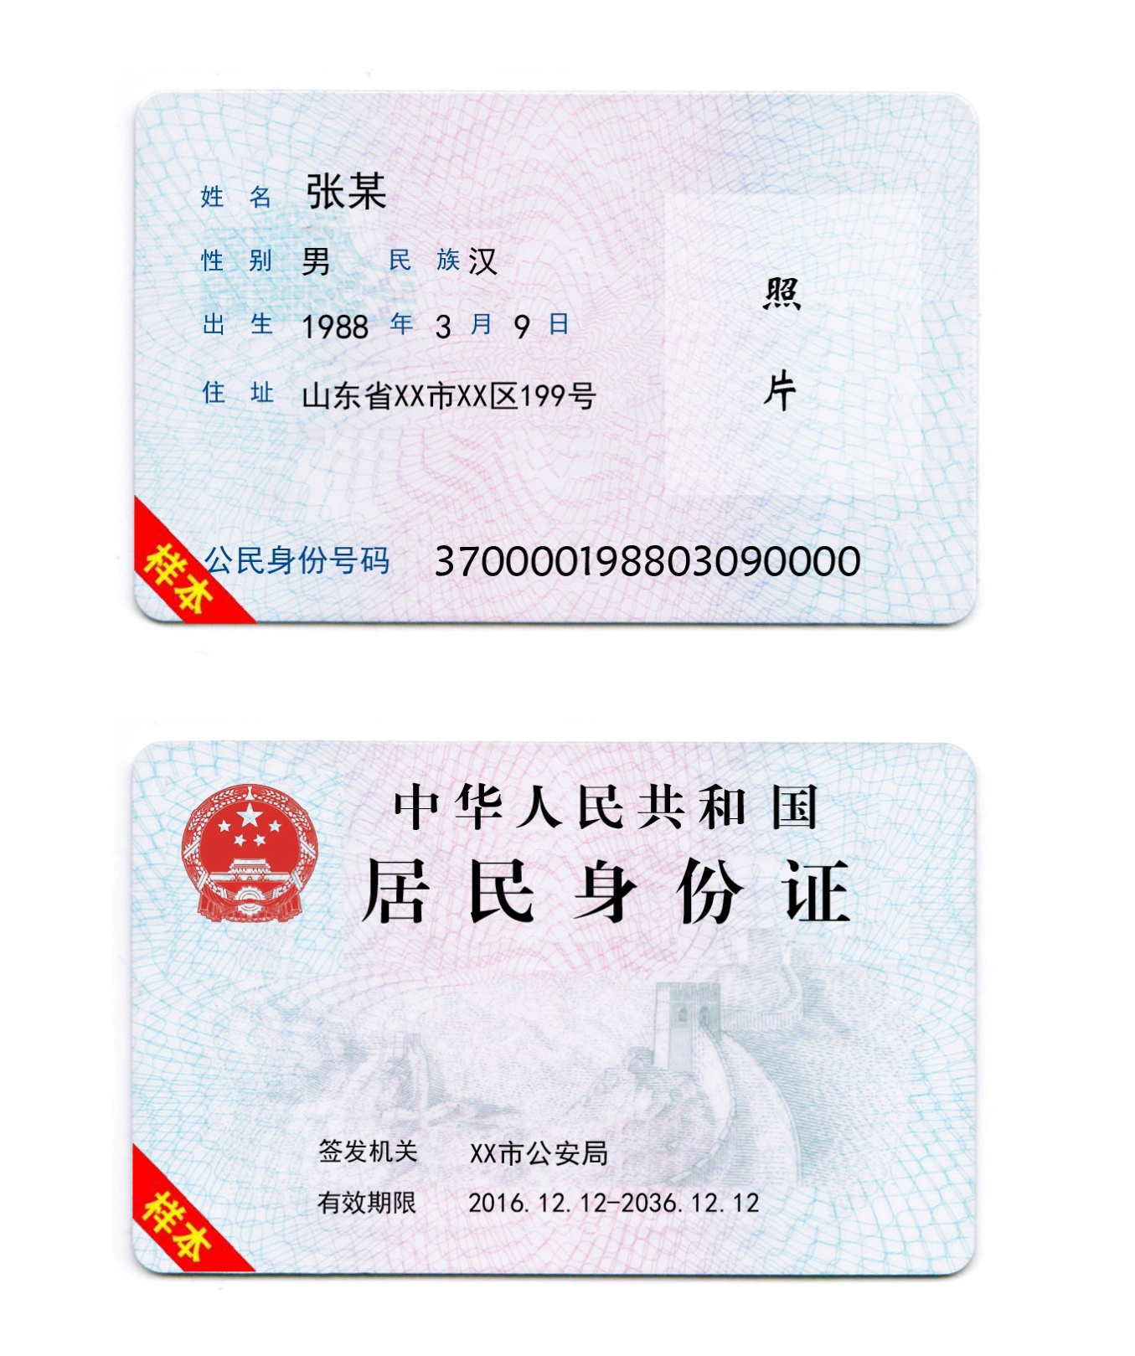

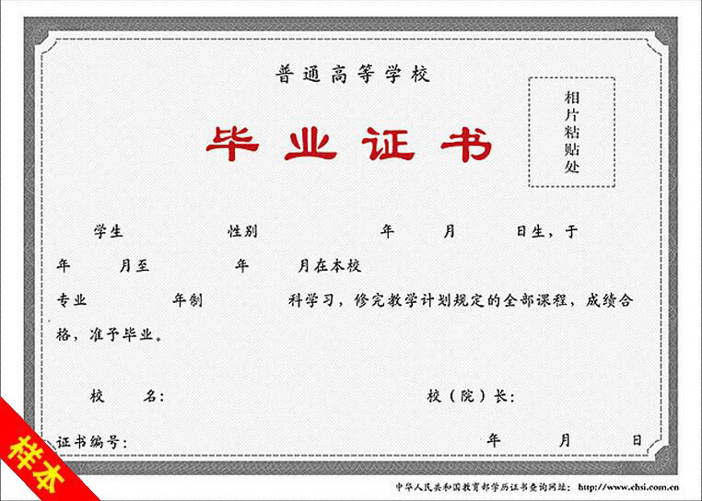

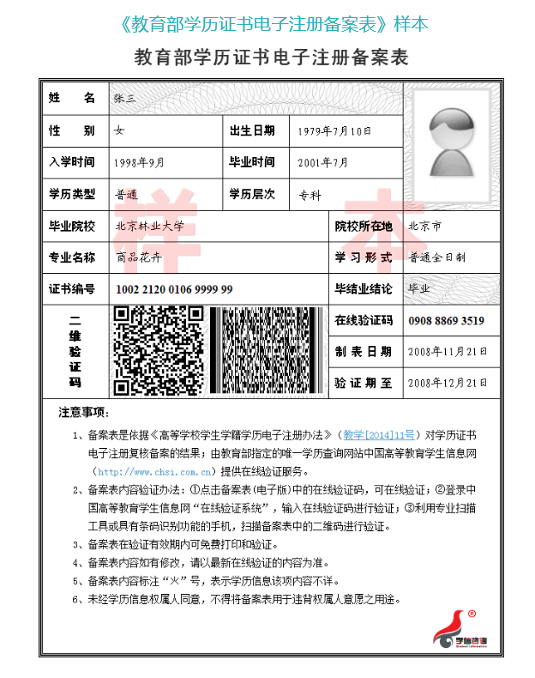

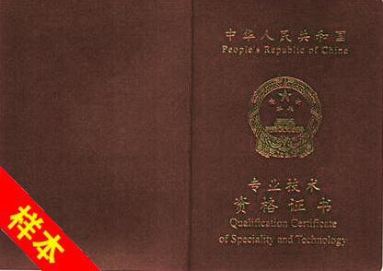
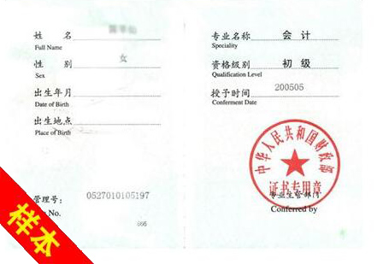

工作经历证明

兹证明 ，性别 ，身份证号码 ，于 年 月 日至 年 月 日在我单位工作，具体工作岗位是： 。
从 年 月至 年 月在 岗位工作，主要职责为 。

（如果在同一单位从事多个岗位，请依次填写，如属派遣人员，请填写下行）。
张××为 公司派遣至我公司工作人员。
填表人： 联系电话：

单位名称（盖章）

年 月 日

同意应聘介绍信

日照综合保税区开发投资有限公司：
兹有我单位职工 同志，身份证号 。
我单位同意其到日照综合保税区开发投资有限公司应聘，并保证其如被录用，将配合办理其档案、社保公积金、党团关系的移交手续。
该同志在我单位的工作起止时间为： 年 月至 年 月。
我单位的性质为：（机关、事业、企业、其他）

单位名称（盖章）

年 月 日

